Перечень оборудования для центра «Точка роста»

МКОУ СОШ №1 с.п.Псыгансу
№ | Наименование | Стои  мость |  |  |  | Кол-во единиц |  |  | Фото
Кабинет физики

1 | Цифровая лаборатория по физике  00-000000000000440  Комплектация:  Мультидатчик RL POINT PH IS BLE1 – 1;  Щуп для датчика напряжения -1;  Щуп для датчика тока-1;  Выносной щуп датчика температуры-1;  Выносной щуп датчика магнитного поля-1;  Трубка гибкая полиуретановая-1;  Флеш накопитель-1;  Зарядное устройство-1;  USB-кабель 180см-1;  Адаптер BLUETOOTH-1  Осциллограф/ генератор сигналов | 85600 |  |  |  | 3 |  |  | 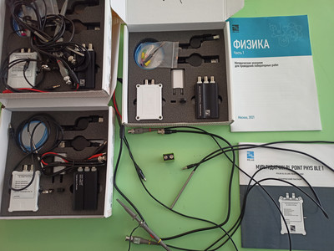
2 | Ноутбук DEPO Реестровая запись №791/1/2021(из реестра россис промыш прод) 00-000000000000433 | 94362 |  |  |  | 2 |  |  | 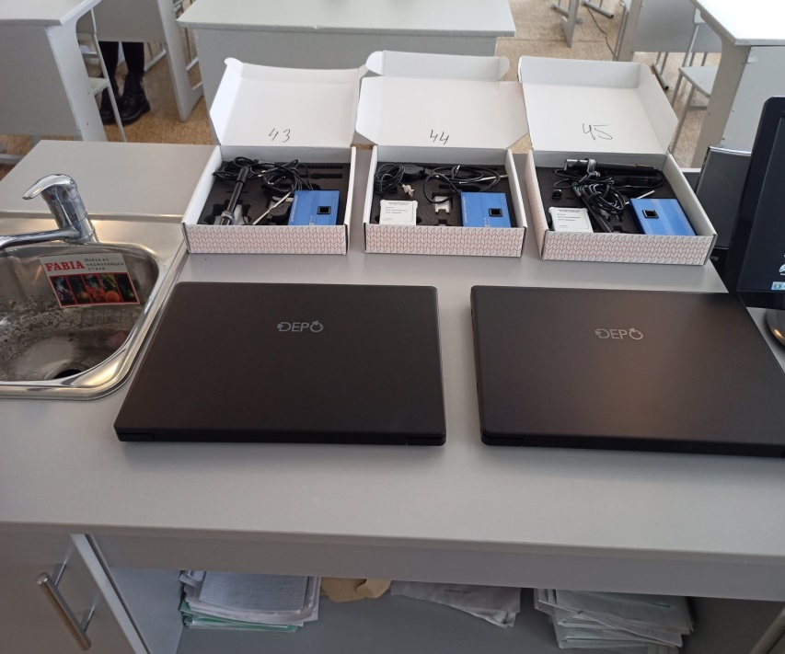
Кабинет химии

1 | Цифровая лаборатория по химии (ученическая) 00-000000000000441 |  | 85600 |  | 3 |  |  | 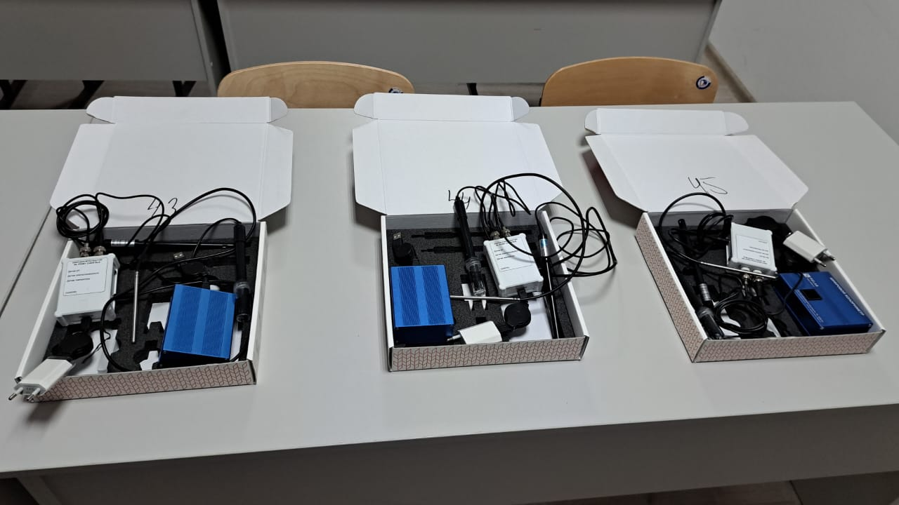
2 | Набор ОГЭ по химии 00-000000000000434 |  | 24625 |  | 1 |  |  | 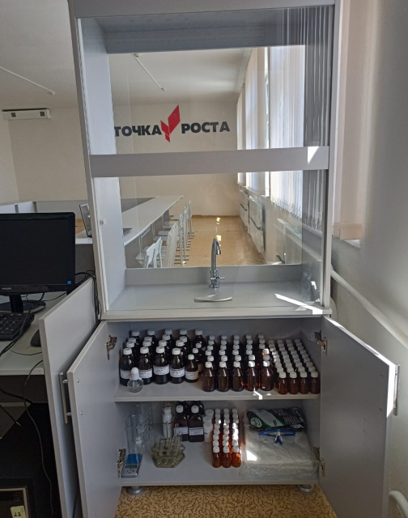
3 | Ноутбук DEPO Реестровая запись №791/1/2021(из реестра россис промыш прод) 00-000000000000433 | 94362 |  | 2 |  |  | 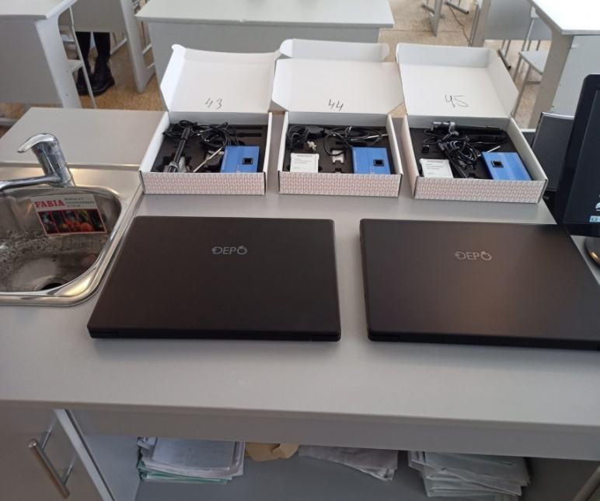
4 | МФУ(принтер, сканер, копир) 00-000000000000438 | 37000 |  | 1 |  |  | 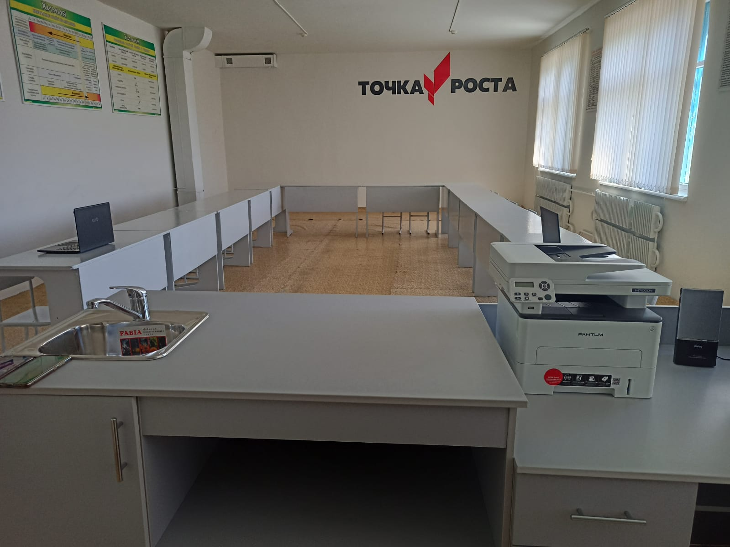
Кабинет биологии

1 | Цифровая лаборатория по биологии (профильный уровень) 00-000000000000436  Комплектация:  Мультидатчик RL POINT BLE1 – 1;  Выносной щуп для измерения температуры-1;  Электрод электропроводимости-1  Электрод pH-1;  Кабель зарядки -1;  Зарядное устройство-1;  Кабель зарядного устройства-1;  Адаптер BLUETOOTH-1 | 85600 |  |  | 3 |  |  | 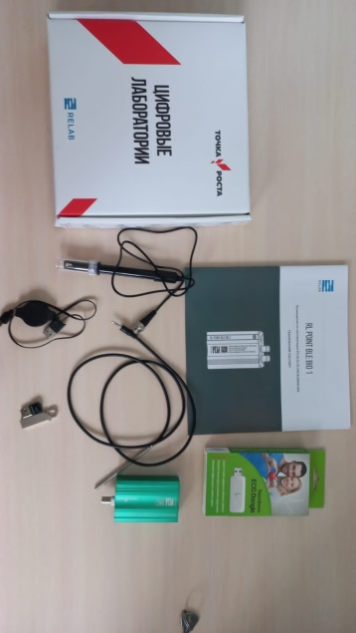
2 | Цифровая лаборатория по физиологии (профильный уровень) 00-000000000000435 Комплектация:  RL POINT BIO – 1;  Выносной щуп контактного датчика температуры-1;  Дыхательная трубка-1;  Импульсная трубка-2;  Сменный мудштук-1;  Манжета плечевая-1;  Груша нагнетатель-1;  Кабель-рулетка USB B-USB A-1;  Переходник micro USB B-USB A-1;  Переходник USB B-USB A-1; | 85470,42 |  |  | 1 |  |  | 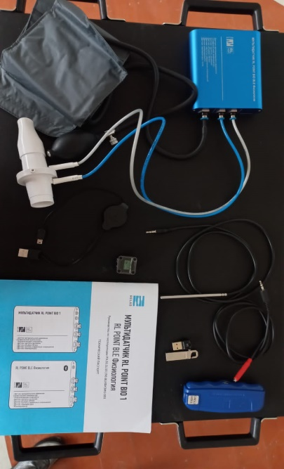
3 | Ноутбук DEPO Реестровая запись №791/1/2021(из реестра россис промыш прод) 00-000000000000433 | 94362 |  |  | 2 |  |  | 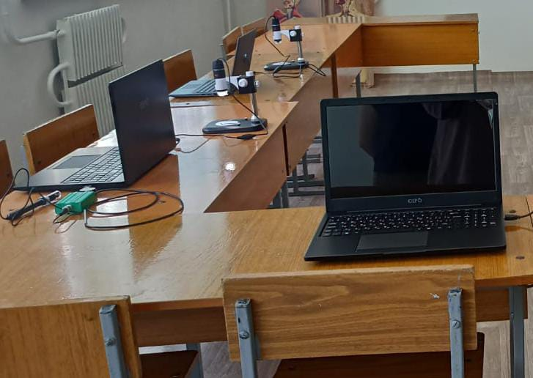
4 | МФУ(принтер, сканер, копир) 00-000000000000438 | 37000 |  |  | 1 |  |  | 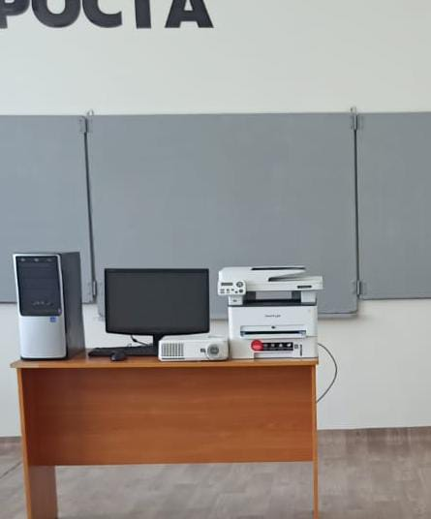
5 | Микроскоп цифровой 00-000000000000437 | 25000 |  |  | 1 |  |  | 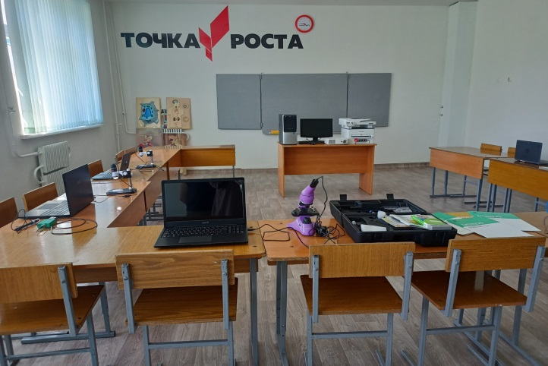
6 | Тележка-хранилище ноутбуков 00-000000000000439 | 40000 |  |  | 1 |  |  | 